2020阿拉丁神灯奖——设计申报书
·申报单位（或个人）
*申报单位（或个人） | 天津美术学院 | *手机 | 15100244119
*邮箱 | 2115651776@qq.com | *固话 | 15822971192
*申报联系人 | 梁佳玉、朱婧譞 | *通讯地址 | 天津市河北区地纬路8号天津美术学院公寓
*申报单位（或个人）介绍 | 朱婧譞、梁佳玉，女，2017年考入天津美术学院环境艺术系。
推荐单位 | 提名委员： 合作机构：

·项目情况
*项目名称 | 中文：《蜂糖》——灯具设计
 | 英文：comb
*完成时间 | 2020年
*综合介绍  （或申报理由） | 蜂群中的每一只蜜蜂忙碌一生拼命构建家园并赖以生存，其实与人类有着相似之处。大多数人类与蜜蜂一样身处一个类似蜂巢的集体大环境，为了集体利益与个人利益而辛勤劳动。蜂糖是蜜蜂的慰藉，而我希望每一个辛勤工作或者学习的人的休息时间也是舒适且甜蜜的，故而此次的灯具设计选择设计床头灯，取名为——蜂糖
*效果图 | 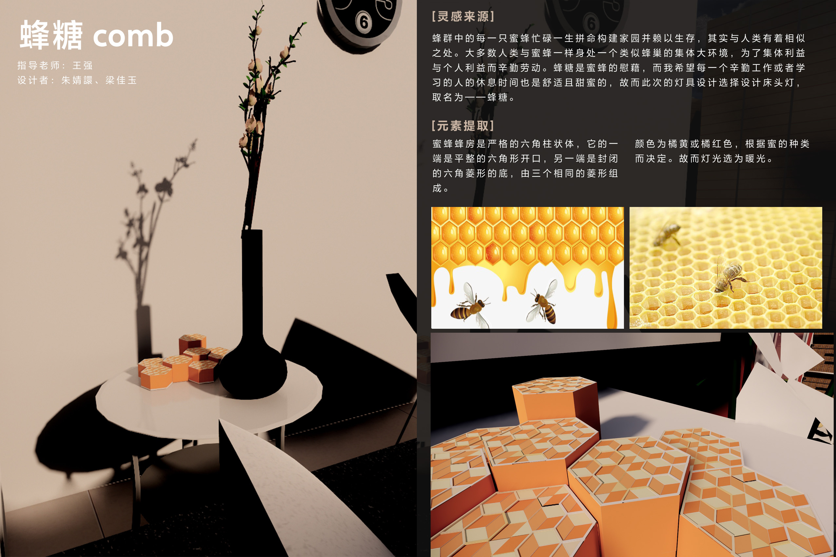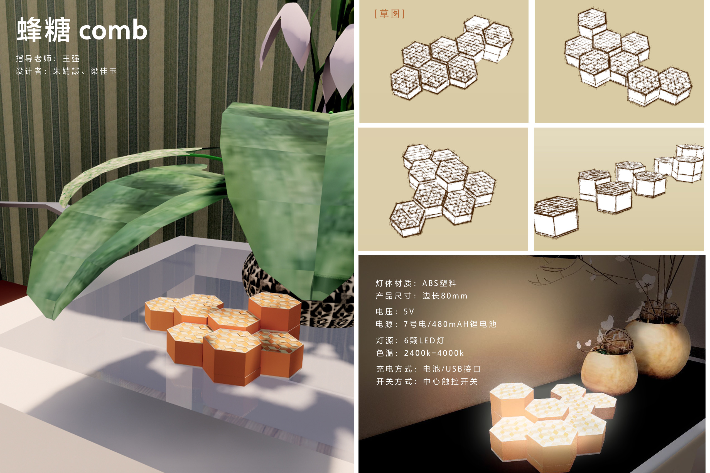
*设计图
实物图
*主要技术参数 | 灯体材质：ABS塑料  产品尺寸：边长80mm  灯源：6颗LED灯  色温：2400k-4000k  电压：5V  电源：7号电池/480mAH锂电池  充电方式：电池/USB接口  开关方式：中心触控开关
*技术及工艺创新要点 | 灯具设计上凸显蜂巢特点结合紧密，形式富有特色。
与国内外同类产品的比较情况 | 形式注重表现出特定的空间氛围，文化气息强烈。
商业价值分析 | 室内空间均适宜采用。

